TRÒ CHƠI ĐẨY THÙNG SOKOBAN

# Giới thiệu

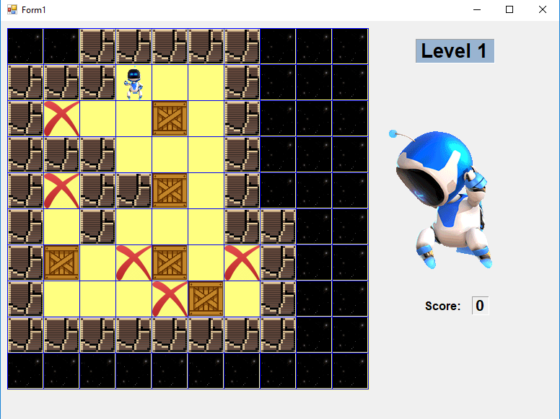Trò chơi đẩy thùng của nhóm lấy ý tưởng từ trò chơi đẩy thùng cổ điển tên là Sokoban

Luật chơi vô cùng đơn giản, người chơi sẽ sử dụng các phím mũi tên trên bàn phím để đẩy các thùng đến vị trí dấu X đã định trước. Và để làm được điều này thì không hề dễ dàng đâu (!)

Trò chơi có nhiều màn, ứng với mỗi màn, khi vượt qua người chơi sẽ cộng thêm 1 điểm. Vì có hệ thống tính điểm, nên trò chơi sẽ có hệ thống tài khoản và mật khẩu riêng, mỗi người chơi khi Log In vào sẽ được lưu lại số điểm, màn đang chơi dở (nếu có).

# Chi tiết chương trình

## Đăng nhập vào tài khoản

Như đã giới thiệu, mỗi người chơi sẽ được cấp 1 tài khoản để đăng nhập vào game, tài khoản này hòng giúp người chơi lưu lại số điểm cũng như cột mốc đã đạt được trong game.

### Database

Người chơi sẽ được cấp tài khoản gồm các thông tin như: TaiKhoan(ID user), MatKhau(passwords), Email, DienThoai và Point(lưu điểm), toàn bộ các thông tin xử lý database này sẽ thực hiện thông qua linq to SQL

### Kiểm tra đăng nhập

Để các tài khoản đăng nhập thực sự có độ bảo mật, việc kiểm tra đăng nhập là vô cùng cần thiết. Mô tả hàm kiểm tra đăng nhập, sử dụng mô hình 3 tầng.

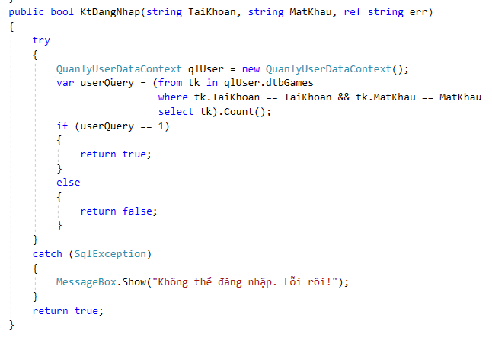

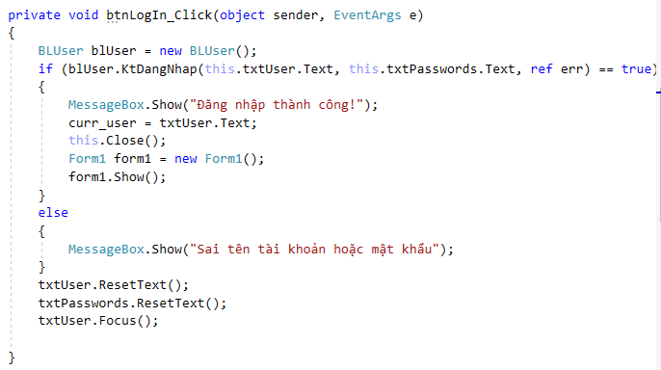Sử dụng câu lệnh SQL để kiểm tra trong hệ thống có người dùng nào có tên tài khoản và mật khẩu tương tự như vậy không, và Count() để kiểm tra việc đăng nhập, nếu có thì chỉ có thể có 1 tài khoản như vậy trong hệ thống thôi, không được có 2 tài khoản giống nhau, và vì thế nếu userQuery =1 thì trả về true, còn không thì trả về false. Hàm kiểm tra này sẽ được áp dụng vào nút Log In ở tầng giao diện

Sau khi kiểm tra, nếu đăng nhập thành công thì sẽ vào trò chơi và bắt đầu chơi, còn nếu thất bại sẽ hiện MessageBox thông báo cho người dùng

### Đăng kí tài khoản mới

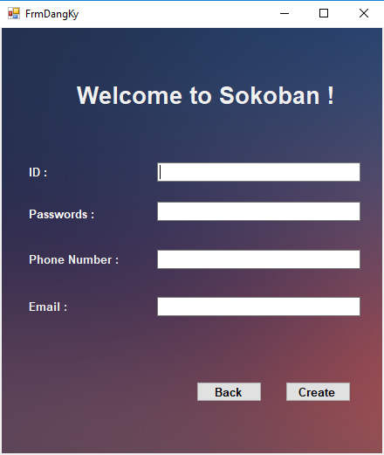Đối với những người mới chơi lần đầu, chưa có tài khoản, hệ thống cũng có thể tạo ngay cho bạn 1 tài khoản mới, giao diện tạo tài khoản như sau

Cách thức hoạt động của nó cụ thể là:

Đây là mô tả cách thức của việc thêm tài khoản vào database

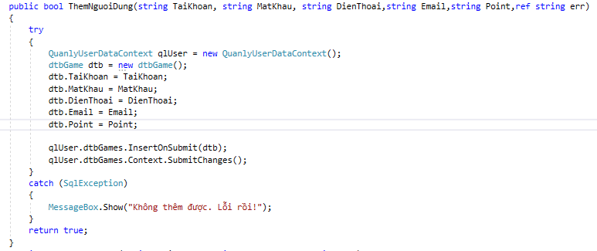

Sau khi nhận các thông tin cần thiết của người dùng, câu lệnh InsertOnSubmit để thêm vào cơ sở dữ liệu, còn Context.SubmitChanges để xác nhận thay đổi.

Việc sử dụng 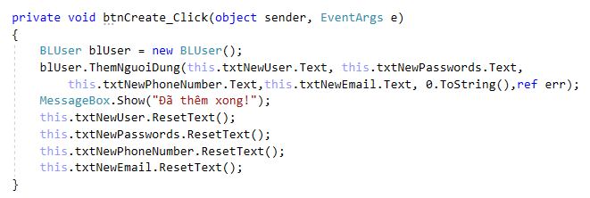hàm tạo người dùng mới trên ở tầng giao diện vô cùng dễ dàng, và qua đó ta thấy được điểm mạnh của lập trình bằng 3 tầng